Finaal: <https://www.youtube.com/watch?v=3NQoSX9o0cI>

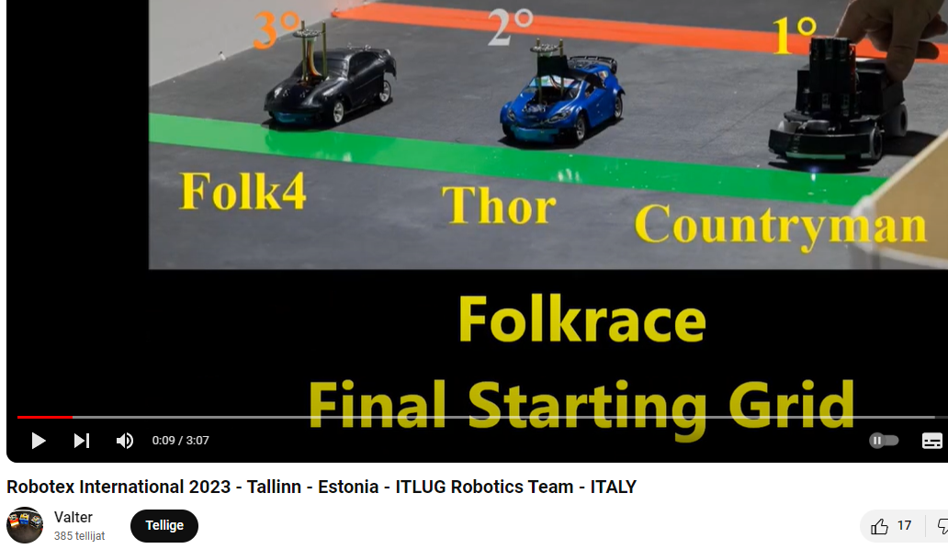

Rada 2023: <https://www.youtube.com/watch?v=QLylDLszBnw>  
–||- Indi: <https://www.youtube.com/watch?v=eB1SeS3Jtys>

Sama rada mis 2023

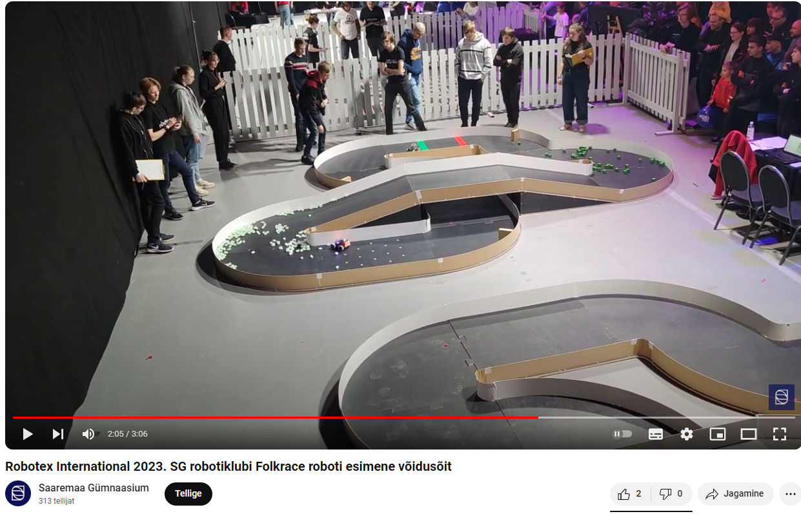  
Rada 2017 <https://www.youtube.com/watch?v=XRoErtWMjW4&ab_channel=D.G.seven>

Kiirus: <https://www.youtube.com/watch?v=7ZGcnNBZ6tk>

The cars are maximum 15x15x20cm and 500grams.

Võitjad: <https://robotex.international/et/tulemused-2023/>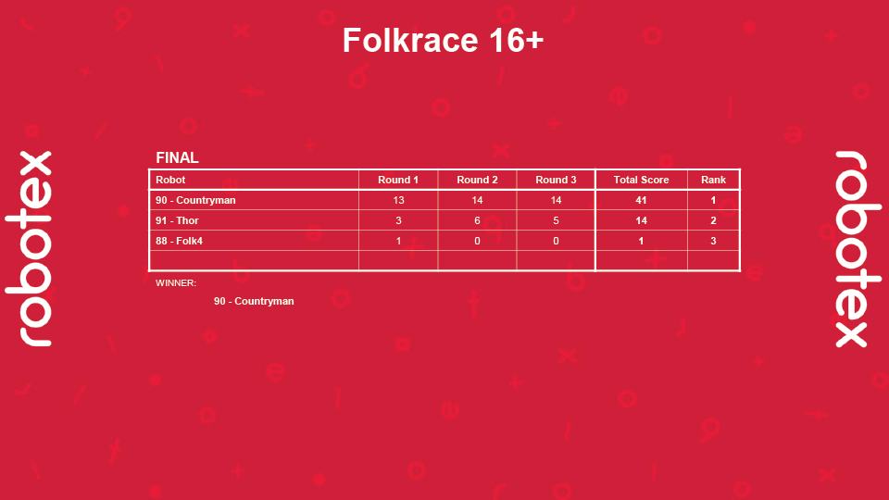

countryman, Thor, Folk4

Reeglid:

<https://robotex.international/wp-content/uploads/2024/07/Folkrace-reeglid-EST.pdf>

* 15\*20cm
* max 1kg
* 3min kestab round
* sild 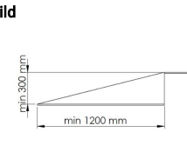
* auk 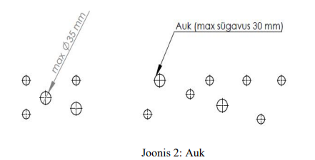
* Lahtine materjal
* sein külgedel väljas 15cm 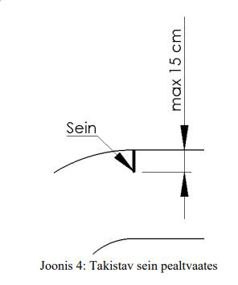
* post, svamm, 4cm kõrget osa pole

Robot ise teha:

võimalikult lai, raske, aga madal masskese, kere selline, et kõik klotsid ja asjad lükkab eest ära

kerge kiirendab paremini, aga samas vähem grippi kurvides, aga ka rohkem inertsi.. kui teha kergem, siis parem kiirendusja saaks kiiremad mootorid valida..

Rattad hästi grippy, ise valada

Instructional video - Folkrace robot:

<https://www.youtube.com/watch?v=5cw0vGapX-U>

Instructional video - Robot Line Following, PID:

<https://www.youtube.com/watch?v=pgLxmNLlam4>

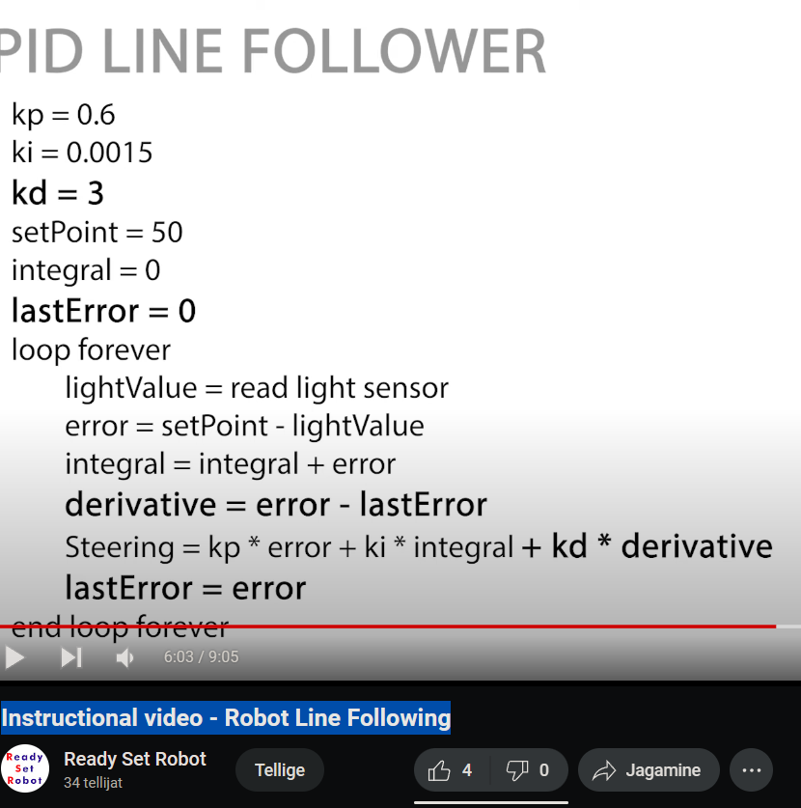

Rada:

Sein 12±1 cm kõrge.

Laius vahemikus 100-120 cm.

GPT soovitus:

el. skeem:

laadisin alla siit

<https://arduinofactory.fr/en/download-fritzing-for-free/>

